Destrave seu
Conversation
Day 15:
Simple Past
(part 1)
Simple Past

- O Simple Past tem diversas semelhanças com o Simple Present que você praticou na Semana 2:
-também usa um verbo auxiliar, o “did”. Diferente do Simple Presente, você não precisa de preocupar com dois VAs (do/does). No passado usamos “did” com todos os sujeitos
-O “did” é usado nas frases negativas e interrogativas nas mesmas posições que o Simple Present
-O “did” também tem uma contração com “not”, o “didn’t”.
- É nas frases afirmativas que a situação muda.
-No Simple Present você precisou se preocupar em colocar o “s” nos verbos quando o sujeito fosse “he/she/it”.
-Agora não importa mais quem é o sujeito. O que importa é o verbo. Alguma alteração deve ser feita no verbo para você conseguir indicar o passado. Existem dois tipos de verbo: regular e irregular
-Verbos Regulares são aqueles que no passado ganham as letras “ed”
-Verbos Irregulares não possuem regras definidas. Cada um fica de um jeito.
-O maior desafio do Simple Past não é sua dificuldade técnica. Não! Ele é bem simples. O que vai te dar trabalho mesmo é o decoreba duplo: primeiro você precisará memorizar quais verbos são regulares e quais são irregulares; e depois você precisará memorizar o formato dos verbos irregulares.
-Só existe uma única estratégia para dominar os verbos do Simple Past: prática diária e tempo.
- Para saber se o verbo é Regular ou Irregular e como ele é escrito, sugiro usar o app do dicionário online Linguee gratuito
-Sempre que você buscar um verbo, o resultado virá com parênteses contendo duas palavras. A primeira das duas é o Simple Past:
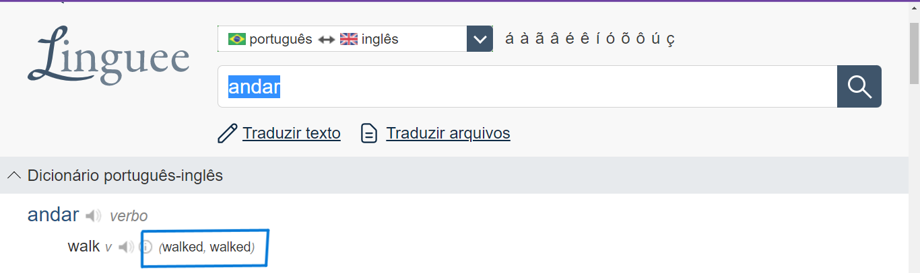
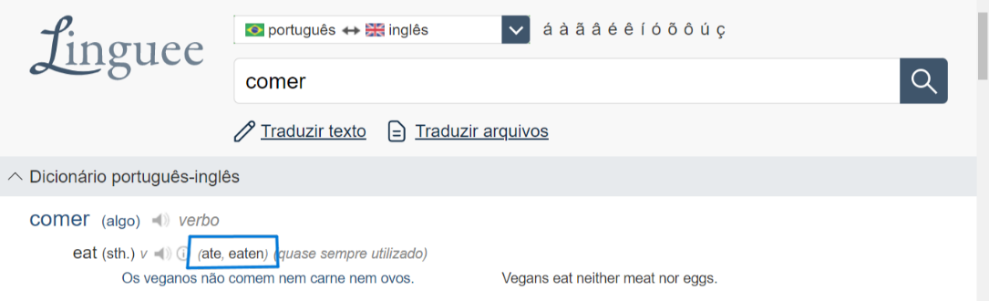
-Você também pode usar o Google Imagens e buscar por “verbs simple past”. Daí é só escolher uma ou mais listas para copiar
- A estrutura de frases afirmativas é: ... +Subject + verb + ...
-Examples:
The teacher explained the Simple Past.
You practiced English for 14 days in a row!
You thought it was going to be more difficult.
When I wrote these examples I was not feeling creative.
- Na próxima aula você verá as estruturas de Negativas e Interrogativas

Daily Tasks
Day 15
-Crie 12 frases afirmativas no Simple Past obedecendo as condições abaixo:
-10 das frases precisam conter verbos Irregulares
-2 das frases precisam conter verbos Regulares.
-Não repita nenhum verbo
-Grave um áudio lendo suas 12 frases
-Escreva os 12 verbos que usou nas frases acima e inclua:
-sua forma base
-sua forma no Simple Past
-sua melhor tradução (só uma basta)
-Grave um áudio lendo essas palavras
-Desafio Opcional: arrisque-se!
-grave um story no Instagram contando em inglês como foram suas primeiras duas semanas de DSC e me marque (@mr.roberteacher)
-Desafio Opcional Seguro: mostre só a voz
-se você ainda não deseja se expor, você pode gravar um story só com o áudio da sua tarefa diária.
Lembre-se: você precisa se expor! Comece de algum jeito

